璽印文字「病」字小考
（首發）

蘇建洲
彰化師大國文系

《虛無有齋摹輯古璽印》著錄一方私璽：

施謝捷先生標為齊璽，並釋為「辛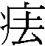＝（去疾）」。按：「去」字從「大」從「口」，表示把嘴巴張大的意思，即《莊子‧秋水》「口呿而不合」的「呿」的初文。而吳振武先生指出：將「大」字像人形兩臂的部分拉直，正是齊系文字的特點，如：
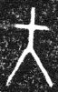（齊大宰歸父盤） 《陶彚》3.91
而齊國璽印的「去」作：
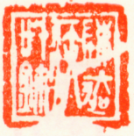（《璽彙》1481，陳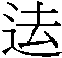（去）疾信璽）
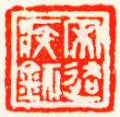（《璽彙》1433，宋（去）疾璽）
皆可以看出這樣的特色。以此觀之，若認為上述私璽是齊璽，則字釋為「」是不正確的。由於圖版不清楚，不知道在豎筆之上有無點畫，比對下列齊系「侯」字：
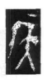《集成》11077「滕侯耆戈」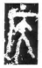《集成》11078「滕侯耆戈」
則字從「矢」形是很有可能的。參照新出楚竹書材料，此字應釋為「病」。《上博（六）·競公瘧》10號簡：「是皆貧（苦）約（）病」，「病」字乃郭永秉先生所釋出，字形分析為從「爿（疒）」，「」聲。《上博七‧鄭子家喪》甲、乙二本「邦之」，經過郭先生的論證，讀為「邦之病」亦無問題。這些字形分別作：
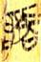《競公瘧》10

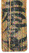《鄭子家喪》甲1 甲本3號簡 乙本2號簡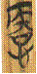乙本3號簡

看得出來字與《競公瘧》的「病」字形相同，差別在於少了《競公瘧》「矢」形的左側的一竪筆，這可以理解為共筆的現象，所以璽印加了合文符號。所以字亦應分析為從「爿（疒）」，「」聲，釋為「病」。璽文讀為「辛病」，文例如同《璽彙》0795「長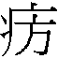（病）」。退一步說，即便將理解為從「大」形，可能不是齊璽，但也完全可以釋為「病」。

本文收稿日期為2009年3月10日
本文發佈日期為2009年3月10日

施謝捷：《古璽彙考》（合肥：安徽大學博士學位論文，2006年5月）頁287。
裘錫圭：〈談談古文字資料對古漢語研究的重要性〉《古代文史研究新探》（南京：江蘇古籍出版社，2000.1二刷）頁158-159、裘錫圭：〈說字小記〉《古文字論集》（北京：中華書局，1992.8）頁646-647。
吳振武：〈古璽姓氏考（複姓十五篇）〉，《出土文獻研究》第三輯（北京：中華書局，1998年）頁77。或參馮勝君：《郭店簡與上博簡對比研究》（北京：線裝書局，2007.4一版）頁267-268。
郭永秉：〈《競公瘧》篇「病」字小考〉，復旦大學出土文獻與古文字研究中心網，2009.01.23， http://www.gwz.fudan.edu.cn/SrcShow.asp?Src_ID=677。

